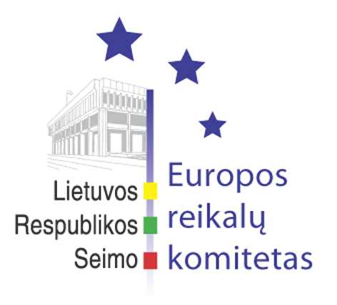
Europos reikalų komiteto pranešimas žiniasklaidai

2009-11-27

Europos reikalų komitetui pristatytos Lietuvos Respublikos pozicijos vykstant į ES Tarybos posėdžius

2009 m. lapkričio 27 d. Seimo Europos reikalų komitete svarstytos Lietuvos Respublikos pozicijos vykstant į ES Teisingumo ir vidaus reikalų, ES Užimtumo, socialinės politikos, sveikatos ir vartotojų reikalų bei ES Ekonomikos ir finansų tarybų posėdžius.
Lietuvos Respublikos pozicijas pristatė atsakingi Vyriausybės atstovai. Komitete labiausiai diskutuota teisingumo ir vidaus reikalų srityje dėl Daugiametės strateginės darbo programos laisvės, saugumo ir teisingumo erdvėje, vadinamoji Stokholmo programa, kovos su seksualine prievarta prieš vaikus, jų seksualiniu išnaudojimu ir vaikų pornografija. Užimtumo ir sveikatos reikalų srityje Europos reikalų komiteto nariai Vyriausybės atstovų klausė dėl vadinamosios nediskriminavimo direktyvos nuostatų aiškumo bei pasiūlymo priimti teisės aktą, reglamentuojantį pacientų teises Europos Sąjungos lygiu. Ekonomikos ir finansų dalyje kalbėta apie ES finansų priežiūros institucijų sukūrimo perspektyvas.

Parengė:
Europos reikalų komiteto biuro patarėjas
Julijus Glebovas, 2396861, Julijus.Glebovas@lrs.lt

